一、环境与工具安装
“标注工具安装包”文件夹含有python环境和标注工具、vstool等相关安装包
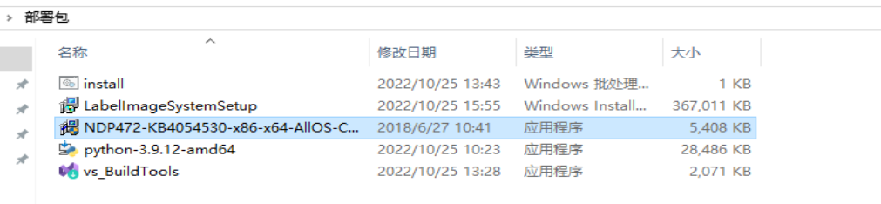

1.打开vs_BuildTools勾选下图所示进行安装。
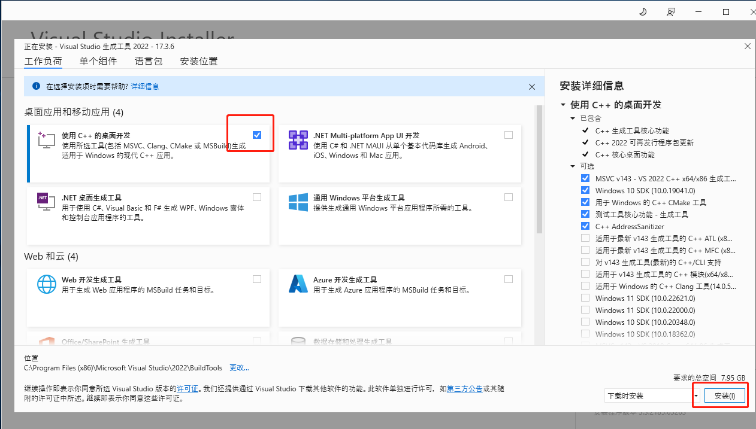

安装framwork4.7
双击打开”NDP472-KB4054530-x86-x64-AllOS-CHS.exe”

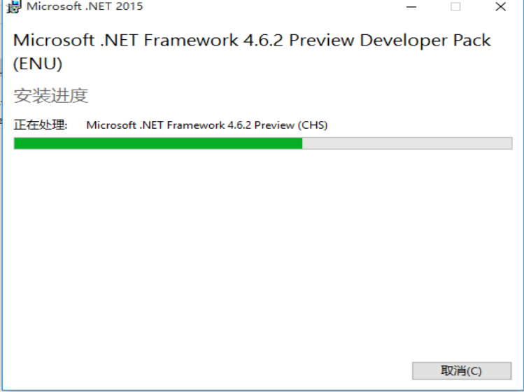
如果win10系统报阻塞无法安装4.7.2则用cmd已管理员权限运行以下
命令: dism.exe /online /enable-feature /featurename:NetFX3 /Source:H:\sources\sxs

3.先安装pyhton环境，打开”python-3.9.12-amd64”安装。

勾选添加到环境变量

选择默认安装

后续的全部默认即可
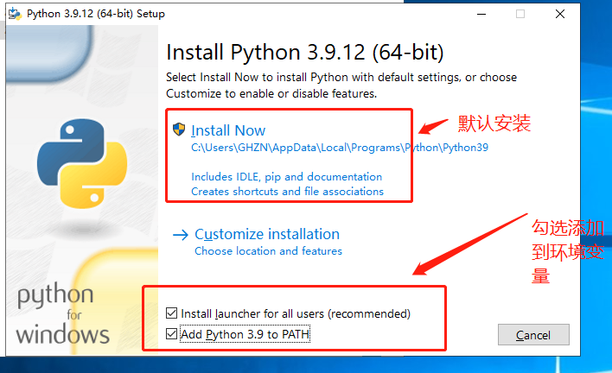

打开cmd控制台，输入python，出现以下结果则安装成功。
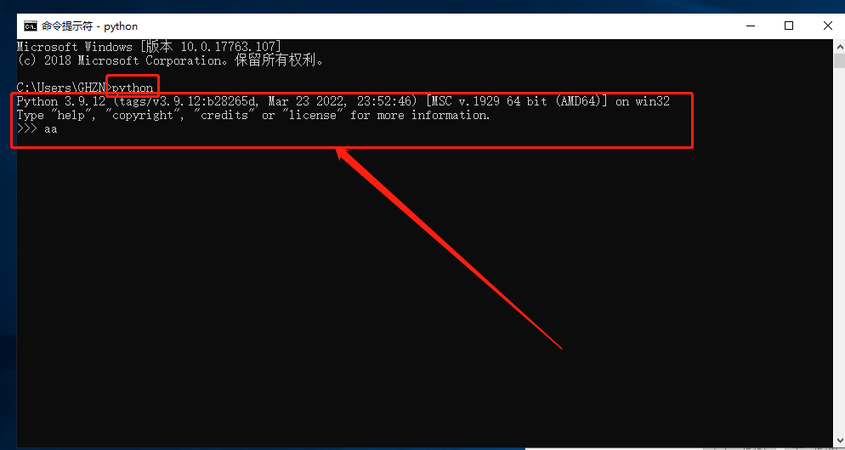
pip install imgviz
pip install labelme
pip install --upgrade pip
pip install sklearn -i http://pypi.douban.com/simple/ --trusted-host pypi.douban.com
pip install pycocotools -i http://pypi.douban.com/simple/ --trusted-host pypi.douban.com
pip install paddlepaddle
pip install tqdm
pip install opencv-python
pip install pandas
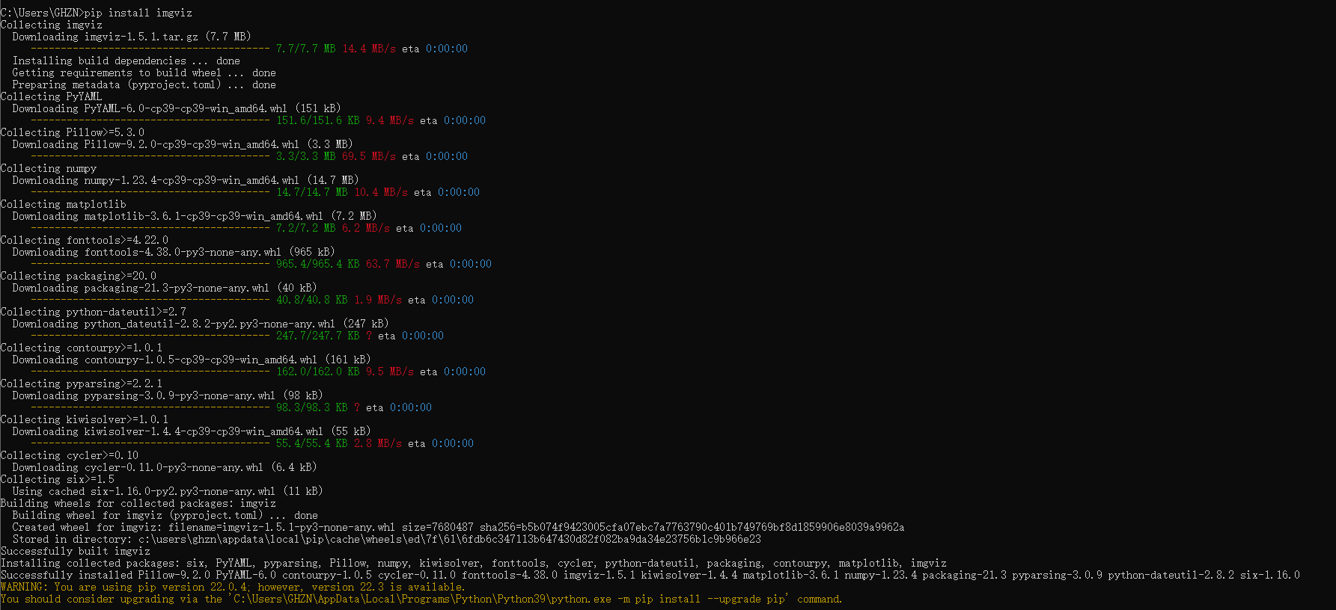
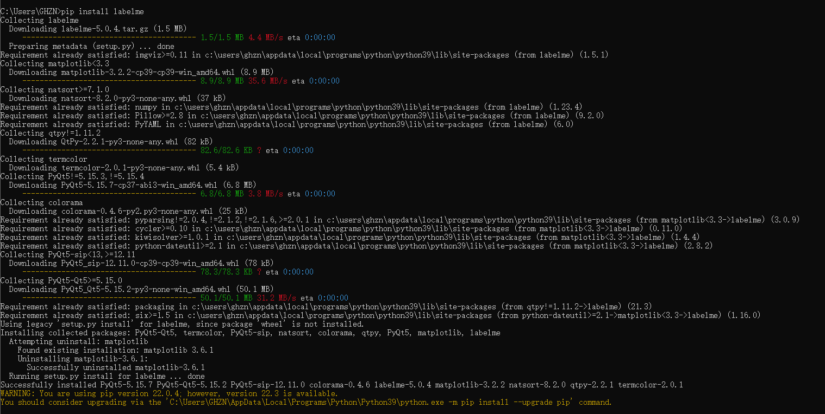
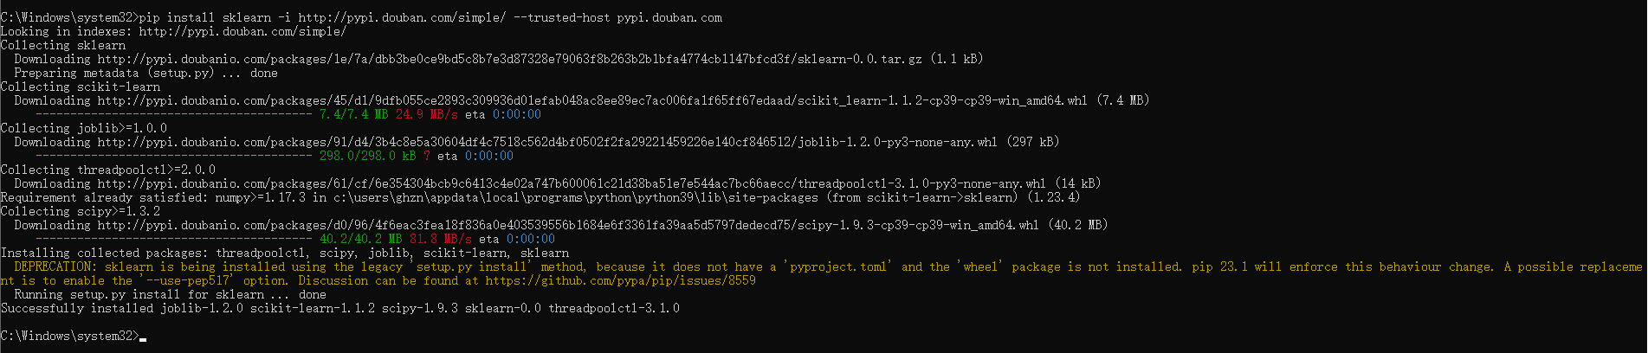

安装工具，打开”LabelImageSystemSetup”安装。

（1）点击下一步
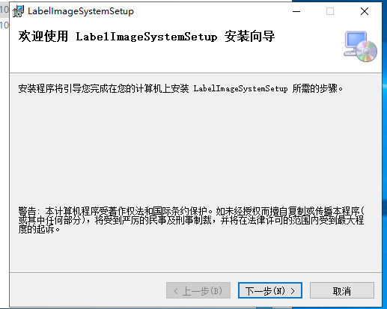

（2）选择“任何人”
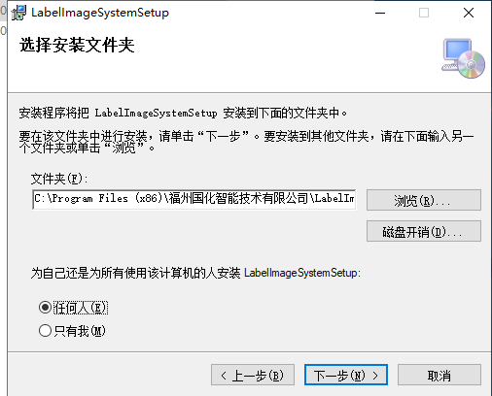

（3）后续全部选择下一步默认即可。

（4）安装完成，桌面出现以下图标。
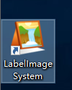

工具操作

1.双击”LabelImageSystem”图标，进入工具主界面。
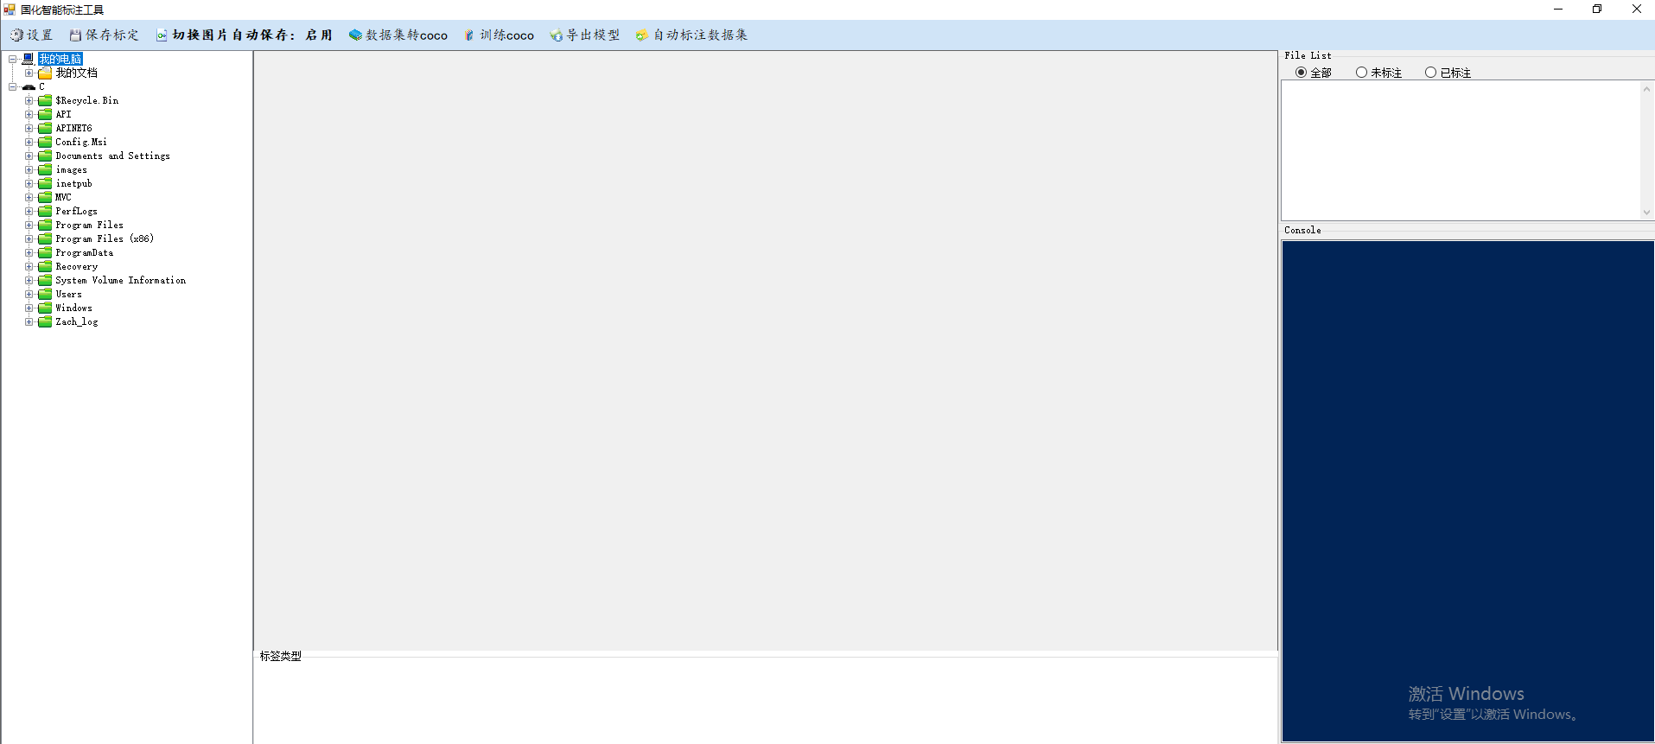

2.标签管理

(1)点击“设置”->”标签管理”，添加本次标注需要用到的标签集。
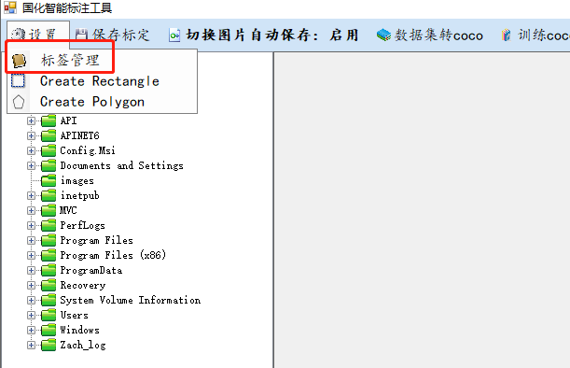
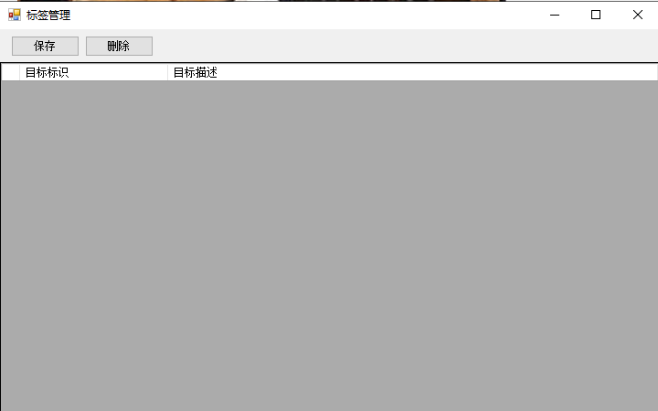

(2)单击鼠标右键，可以弹出操作菜单，根据需要进行增加或者删除标签。

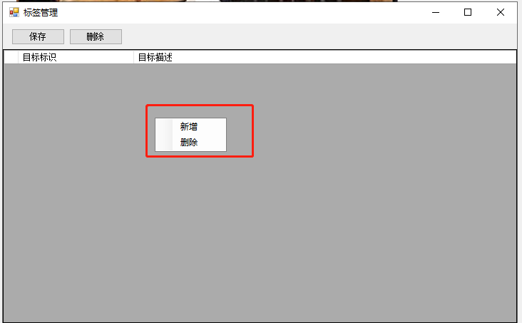
以下是本次说明需要用的标签,操作的时候请根据实际情况进行调整。
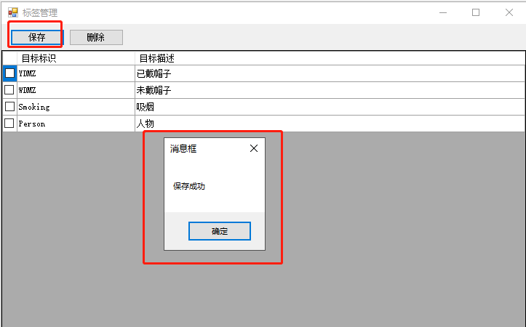
保存成功，工具主界面下方会出现所有的标签类型供标注的时候进行选择。
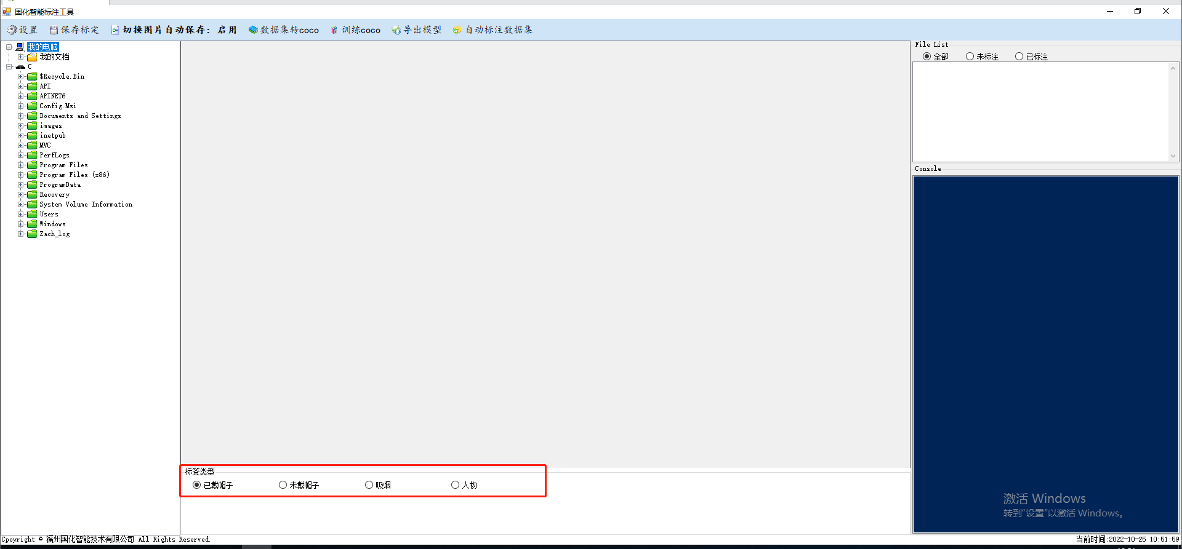

3.图片标注

(1)根据左边的路径目录树，找到需要标注图片的文件夹。仅支持jpg格式的图片标注，请确认文件夹中只含有jpg格式的图片。
本次说明以“C:\\Images”下的图片集为例，操作时请以实际情况为准。

点击左边相应的目录树时，右上方的File list区域会出现图片列表，可以显示“全部”、“未标注”、“已标注”三种模式，已标注文件前的复选框会被勾选,未标注的则不勾选；
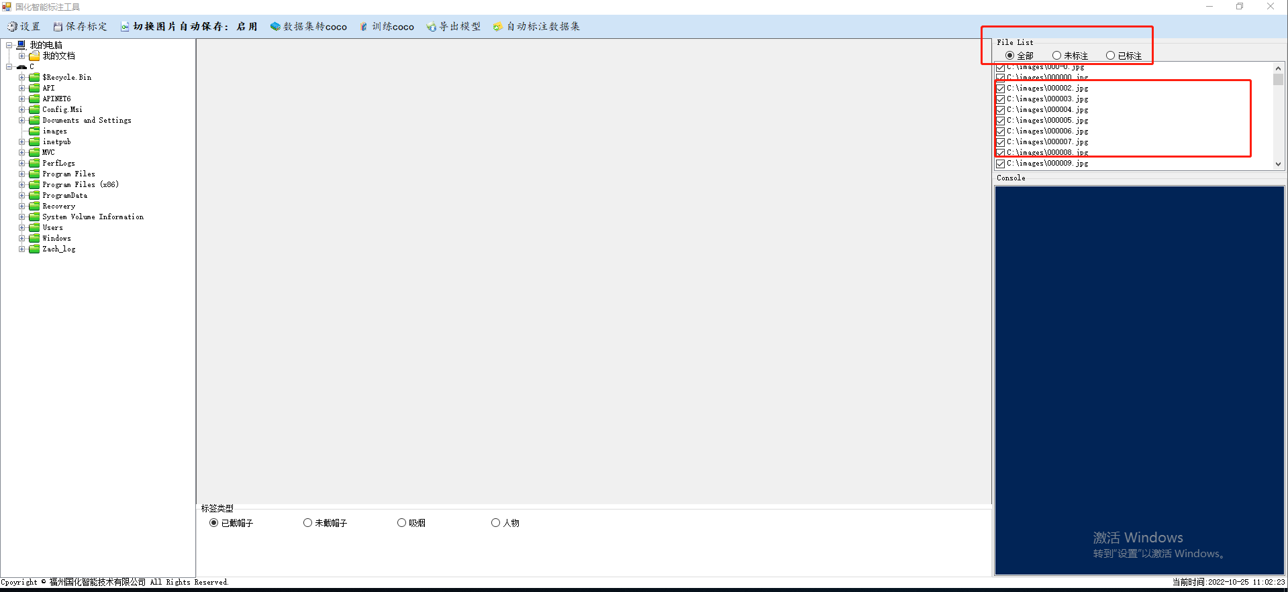

(3)点击File List的文件，主界面会加载相应的图片文件。
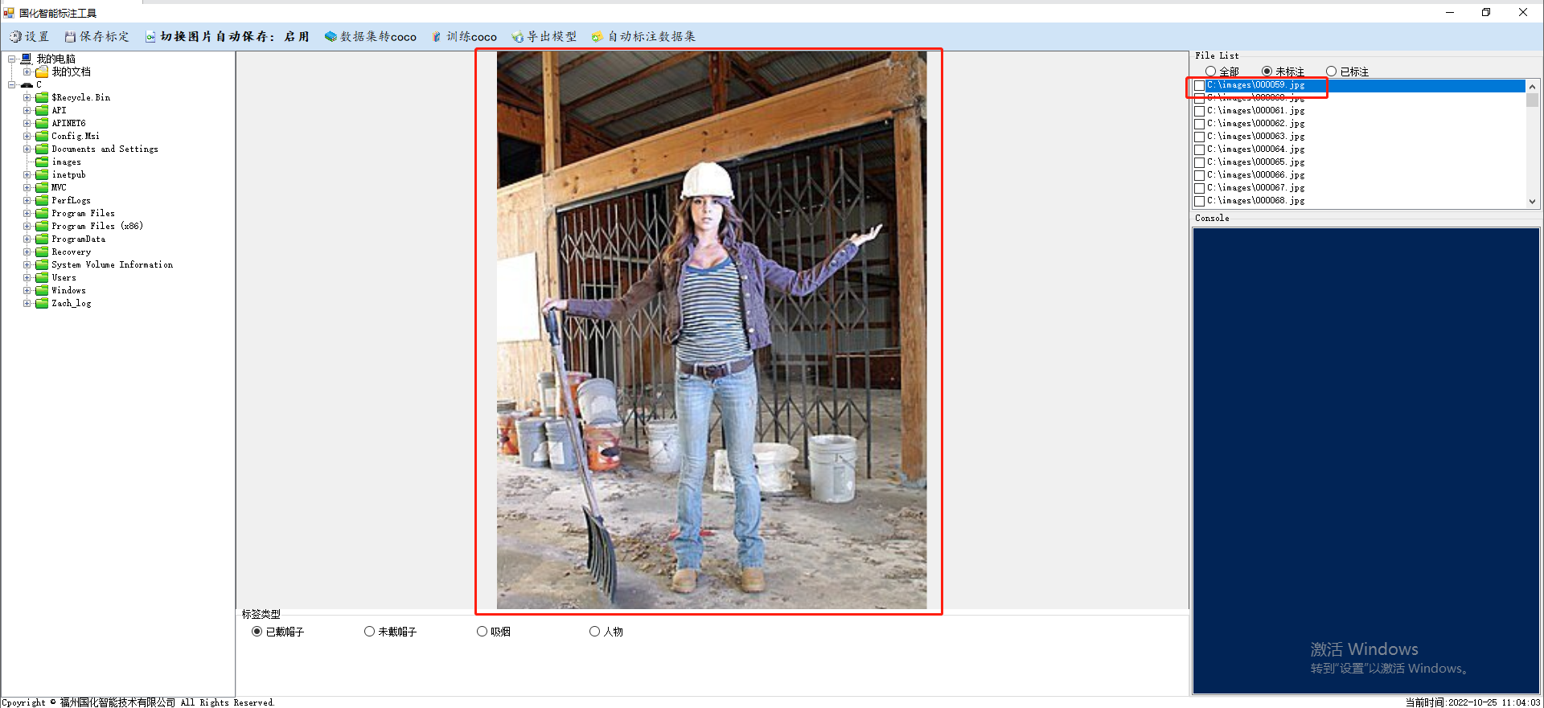

(4)选择相应的标注形状进行标注工具，“设置”菜单下有以下两种标注形状。
Create Rectangle (矩形)
Create Polygon(多边形)

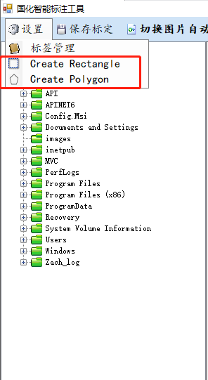
- 此次说明以矩形(create Rectangle)为例进行标注，按住鼠标左键，框选区域，可以点击下面的标签类型进行标签的切换。
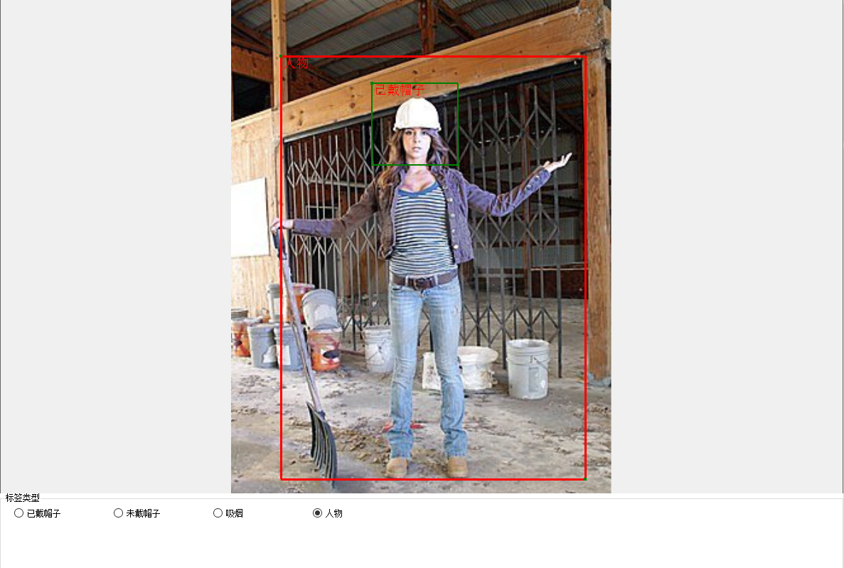
如图所示，框选了人物和已戴帽子的区域。
如果框选错误，可以选中框边缘，然后按”delete”键进行删除。
多边形标注操作与矩形操作类似，这里不再说明。
标注完文件夹下的所有文件，才可以进行转coco操作。

4.数据集转coco

(1)点击“数据集转coco”，选择相应的数据集目录和coco输出目录，并选择本次标注使用到的所有标签。
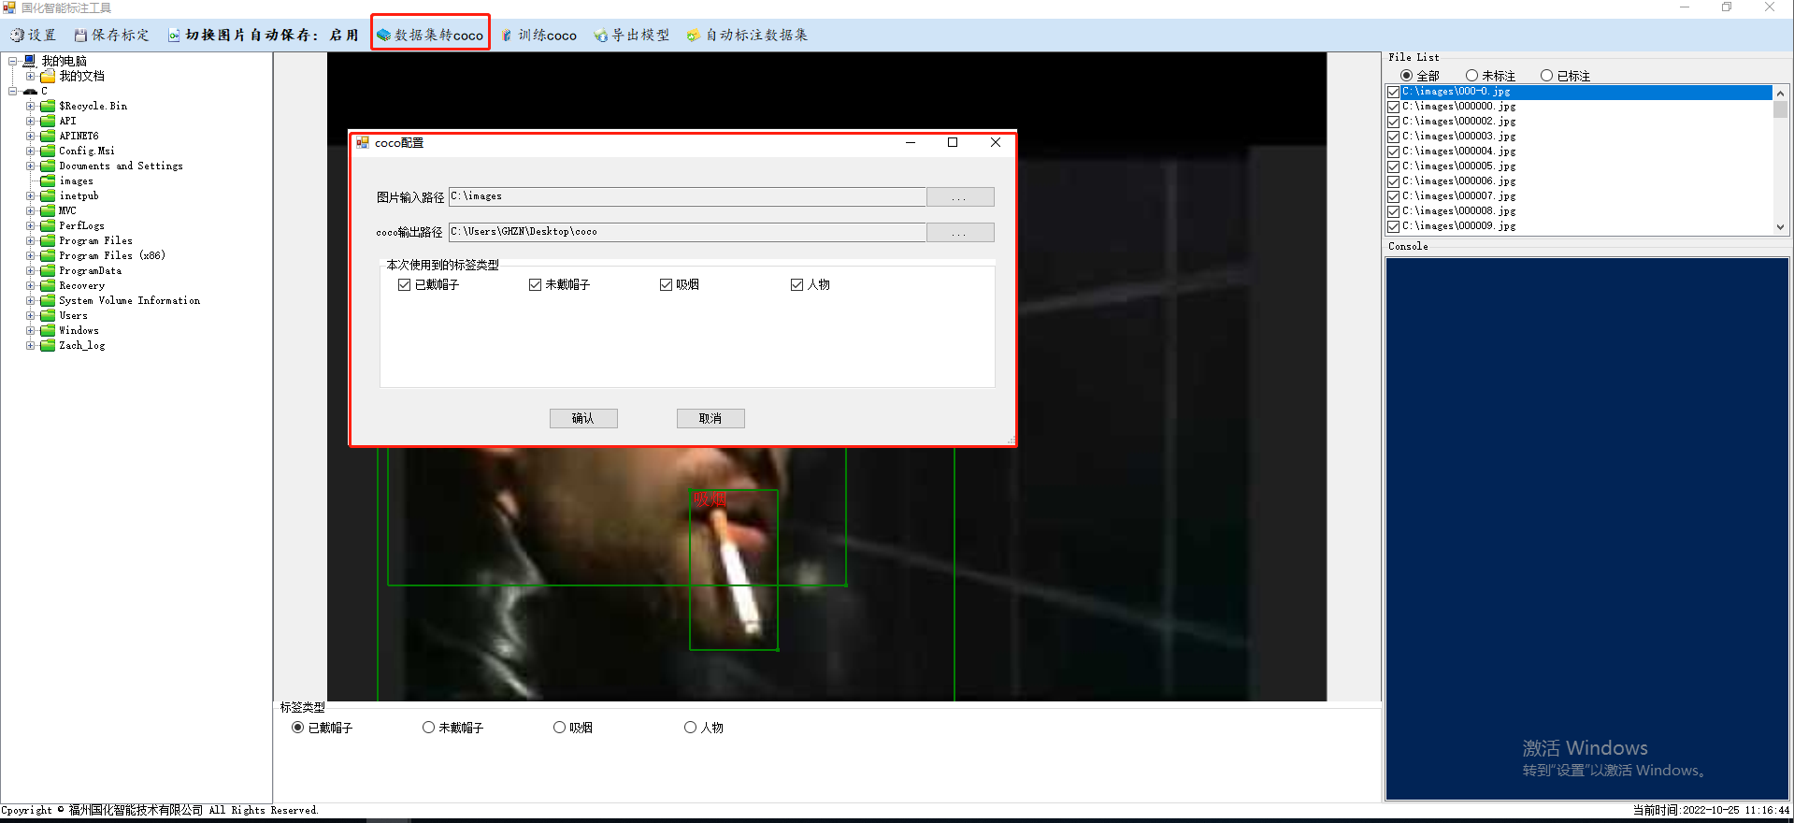

(2)点击确定，控制台会输出相关信息。
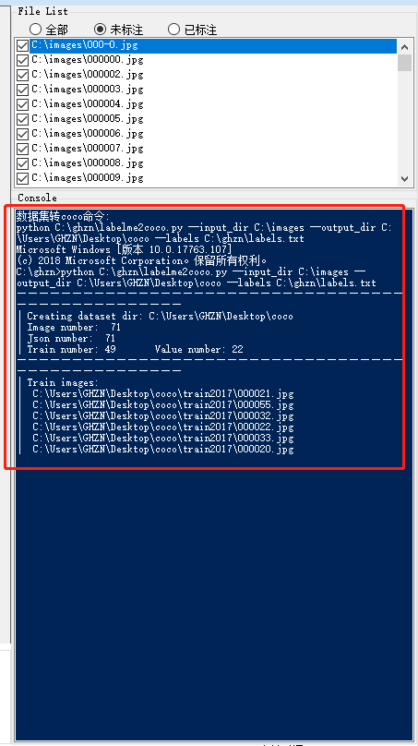

在刚才指定的目录下，会输出coco文件夹。
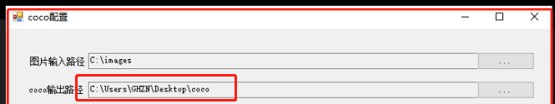
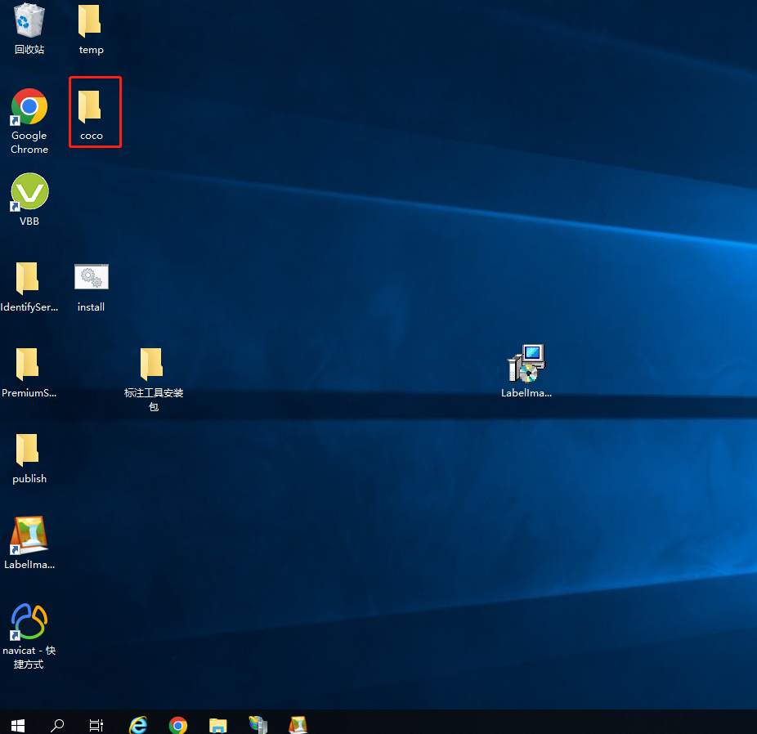

训练coco
1.点击“训练coco”，设置相应的训练轮数 和标签数量，本次举例说明使用的标签数量是4（wdmz、ydmz、smoking、person），设置coco的路径，设置模型的输出路径;操作时以实际情况进行调整。
